КАРТА ДИСТАНЦИОННОГО ЗАНЯТИЯ

Дата: 24 апреля 2020
Класс: 2
Предмет: литературное чтение
Учитель: Орлова О. А.
Адрес обратной связи: ol_orl_65@mail.ru

- Инструкция для учащегося: Работаем с учебником «Литературное чтение» ч. 2. и тетрадью.

- Тема: Проект. Создание фотоальбома о природе. В. Берестов «С фотоаппа-ратом» РК
Цели: продолжить обучение учащихся созданию проекта; развивать память, мышление, воображение; прививать интерес к чтению; развивать творческие способности учащихся.

Ход урока.
- Проверка домашней работы. Письменно ответьте на вопросы (в тетрадь)

- Сегодня мы будем работать над проектом «Создание фотоальбома о моём питомце».

- Откройте учебники на стр.102. Прочитайте стихотворение В. Берестова «С фотоаппаратом»
- А вы пробовали сами снимать зверей? Легко ли это было сделать?
5. Давайте познакомимся с Валентином Берестовым и с его книгами.

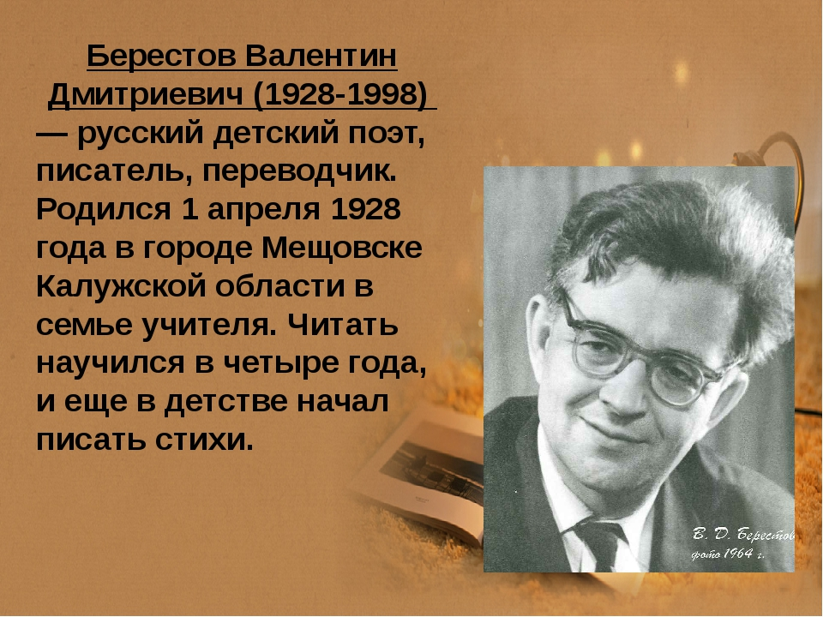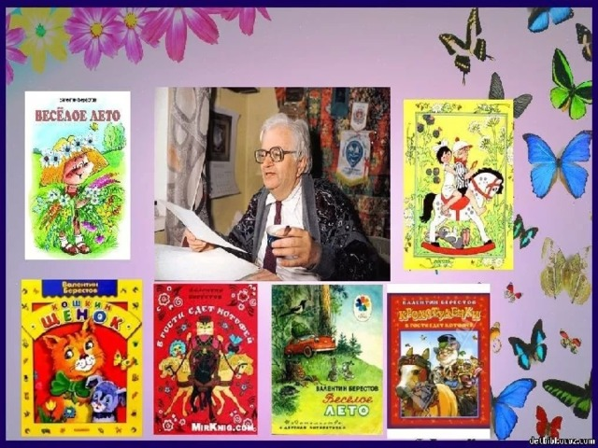

- – Приступим к созданию проекта. Оформить можно в виде книжки или на альбомном листе.
- название проекта (обязательно указать, что это сказка или рассказ)
- приклеить фотографию питомца (можно рисунок)
- написать рассказ или сказку о своём любимце по плану (учебник стр.103, задание № 1)
- написать имя и фамилию автора.

